|  |  |  |  |
| --- | --- | --- | --- |
| **Criterios de evaluación** | | | |
| **Indicadores de desempeño** | Identifica las estructuras de un algoritmo basado en estructura de datos fijas y primitivas cíclicas. | Relaciona los conceptos bases para la creación de un algoritmo cíclico empleando estructura de datos fijas. | Comprende el funcionamiento de un algoritmo cíclico empleado en estructuras de datos fijas. |
| **Ponderación** | **30%** | **30%** | **40%** |
| **Avanzado (4,5 - 5,0)** | Identifica todas las estructuras de un algoritmo basado en estructura de datos fijas y primitivas cíclicas. | Relaciona todos los conceptos bases para la creación de un algoritmo cíclico empleando estructura de datos fijas. | Comprende todo el funcionamiento de un algoritmo cíclico empleado en estructuras de datos fijas. |
| **Satisfactorio (4,0 - 4,4)** | Identifica las estructuras de un algoritmo basado en estructura de datos fijas y primitivas cíclicas. | Relaciona los conceptos bases para la creación de un algoritmo cíclico empleando estructura de datos fijas. | Comprende el funcionamiento de un algoritmo cíclico empleado en estructuras de datos fijas. |
| **Mínimo (3,0 - 3,9)** | Identifica algunas estructuras de un algoritmo basado en estructura de datos fijas y primitivas cíclicas. | Relaciona parcialmente los conceptos bases para la creación de un algoritmo cíclico empleando estructura de datos fijas. | Comprende parcialmente el funcionamiento de un algoritmo cíclico empleado en estructuras de datos fijas. |
| **Insuficiente (0,0 -2,9)** | No identifica las estructuras de un algoritmo basado en estructura de datos fijas y primitivas cíclicas. | No Relaciona los conceptos bases para la creación de un algoritmo cíclico empleando estructura de datos fijas. | No Comprende todo el funcionamiento de un algoritmo cíclico empleado en estructuras de datos fijas. |

**DESARROLLE LOS SIGUIENTES EJERCICIOS**

1. Dado un vector

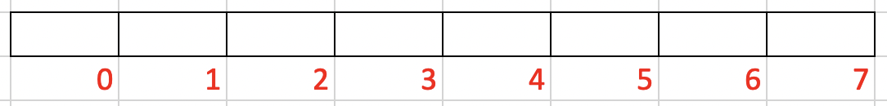

* Determine cual es el elemento menor de las posiciones impares de este.

1. Realice un algoritmo usando el ciclo while para determinar:

* Calcule el promedio de los elementos que se encuentran en las posiciones pares del vector y cuyos valores sean positivos.
* Dado un vector busque un valor numérico dentro de este y retorne la tabla de multiplicar de dicho elemento en caso de ser encontrado.

1. Resuelva el siguiente problema

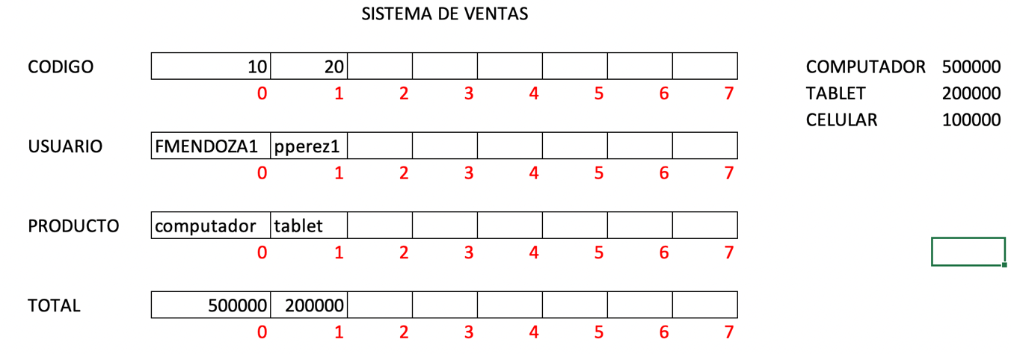

* Dado el nombre del usuario debe encontrar si este realizo una compra.
* Diga cuantas compras realizo un usuario dado.
* Calcule el promedio de ventas.
* ¿Cuál es el producto más vendido?
* ¿Cuál es el valor total de los ingresos generados?